Manual de Mantenimiento
Calentador Infrarrojo Vitrocerámico Termoconfort MAX
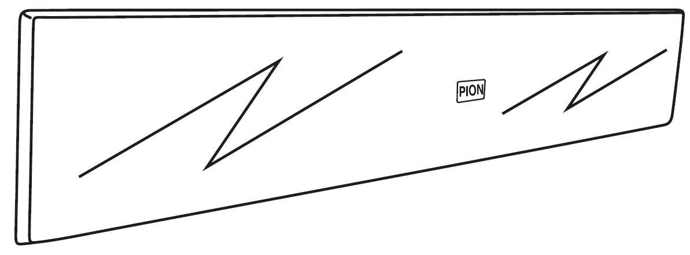
1. Destino
El calentador infrarrojo vitrocerámico Termoconfort MAX se destina para calentar varios tipos de locales.
2. Características Técnicas
Destino | Potencia nominal, W | Voltaje nominal, V | Corriente, A | Calentador, dimensiones, cm | Caja, dimensiones, cm | Peso neto, kg | Peso bruto, kg | Área calentada, m²
 |  |  |  |  |  |  |  | invierno | primavera/otoño
МАХ-04 | 400 | 220 | 1.8 | 80 × 12 × 3 | 89 × 19 × 5 | 2.1 | 2.3 | 4 | 8
МАХ-06 | 600 | 220 | 2.7 | 80 × 18 × 3 | 89 × 25 × 5 | 2.9 | 3.2 | 6 | 12
МАХ-08 | 800 | 220 | 3.6 | 80 × 23 × 3 | 89 × 30 × 5 | 3.7 | 4.0 | 8 | 16
МАХ-10 | 1000 | 220 | 4.6 | 80 × 29 × 3 | 89 × 34 × 5 | 4.6 | 5.0 | 10 | 20
МАХ-13 | 1300 | 220 | 5.9 | 80 × 37 × 3 | 89 × 44 × 5 | 5.9 | 6.3 | 13 | 26
3. Conjunto de entrega
1. Calentador - 1 pieza
2. Conjunto de montaje:
- Brida con d=25 mm. - 1 pieza
- Espoleta - 1 pieza
- Autotaladro con tarugo - 3 piezas
- Tornillo Allen - 4 piezas
- Llave Allen - 1 pieza
3. Manual de Mantenimiento - 1 pieza
4. Medidas de seguridad
El cable de alimentación no se pondrá en contacto con las superficies cálidas del dispositivo. Obstruir el acceso al calentador mientras se escoge la posición para montarlo porque la superficie funcional del panel tiene una temperatura de hasta 200°C.
Se prohíbe montar calentadores con una espoleta de menos de 200 mm en techos tensados y techos con paneles de espuma o PVC.
No se recomienda montar el calentador por encima de lugares de presencia humana permanente (sofá, cama, mesa) así como cerca de objetos explosivos y de fácil combustión.
Durante el montaje cabe observar la distancia mínima entre la superficie de montaje y el cuerpo del calentador. Generalmente, la distancia es 100 mm como mínimo. Se prohíbe suspender cualquier artículo en el calentador ya montado así como cobijar el dispositivo.
5. Montaje al techo con cableado oculto
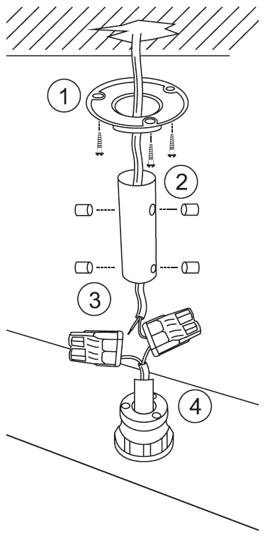 | 1. Determinar la ubicación para el calentador; marcar las aperturas para fijar la brida con d=25 mm. Taladrar las aperturas en los puntos marcados; fijar la brida con autotaladros con tarugo. ¡ATENCIÓN! Cabe hacer la terminación de los conductores con una reserva de 100-120 mm, con puntas alisadas de 10 mm (conductores bifilares).  2. Montar la espoleta a la brida; torcer los tornillos de presión mientras se controla la perpendicularidad de la espoleta. Los conductores saldrán de la espoleta a 20-30 mm.  3. Fijar los hilos de conductor al bloque de terminales del calentador. ¡ATENCIÓN! El perfil transversal de los conductores muelle y rígido será de 1 y 0.5-2.5 mm² por mínimo, respectivamente.  4. Conectar la espoleta con el ojal instalado en el calentador y apretarla con tornillos fijadores templados por turnos con el llave Allen.  ¡ATENCIÓN! Se prohíbe inclinar y girar el calentador ya montado en la consola.
5.1 Montaje al techo con cableado abierto
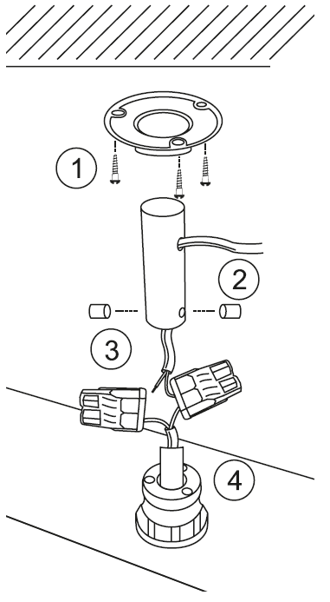 | 1. Determinar la ubicación para el calentador; marcar las aperturas para fijar la brida con d=25 mm. Taladrar las aperturas en los puntos marcados; fijar la brida con autotaladros con tarugo. Montar la espoleta a la brida; torcer los tornillos de presión mientras se controla la perpendicularidad de la espoleta.  2. Extender el cableado a través de la apertura amplia en la espoleta. Los conductores saldrán de la espoleta a 20-30 mm, con puntas alisadas de 10 mm.  Fijar los hilos de conductor al bloque de terminales del calentador. ¡ATENCIÓN! 3. El perfil transversal de los conductores muelle y rígido será de 1 y 0.5-2.5 mm², respectivamente.  4. Conectar la espoleta con el ojal instalado en el calentador y apretarla con tornillos fijadores templados por turnos con el llave Allen.  5. Para montar el conductor suave se usan las dos conteras de reducción incluidas en el conjunto.
Antes de insertar el conductor suave en el bloque de terminales de auto fijación, hay que reducir su puntas con las conteras anexadas con la ayuda de alicates para preservar la cilindricidad de la superficie de las conteras.
¡ATENCIÓN! Se prohíbe inclinar y girar el calentador ya montado en la consola.
5.2 Montando el calentador con la juntura giratoria al techo y a la pared
1. Determinar la ubicación para el calentador; marcar las aperturas para fijar la brida con d=25 mm. ¡ATENCIÓN! Cabe hacer la terminación de los conductores con una reserva de 100-120 mm, con puntas alisadas de 10 mm (conductores bifilares).  2. Taladrar las aperturas en los puntos marcados; fijar la brida con autotaladros con tarugo.  3. Montar la espoleta a la brida; torcer los tornillos de presión mientras se controla la perpendicularidad de la espoleta. Sacar el conductor según el largo de la consola.  4. Extender el conductor a través de la apertura en la espoleta.  5. Instalar la juntura giratoria y apretar la espoleta con los tornillos  6. Extender el conductor a través de la apertura en y fijar la juntura giratoria a la espoleta.  7. Fijar los hilos de conductor al bloque de terminales del calentador. ¡ATENCIÓN! El perfil transversal de los conductores muelle y rígido será de 1 y 0.5-2.5 mm², respectivamente.  8. Conectar la espoleta con el ojal instalado en el calentador y apretarla con tornillos fijadores, templando por turnos con el llave Allen.  ¡ATENCIÓN! Se prohíbe girar el calentador ya montado en la consola. |  | 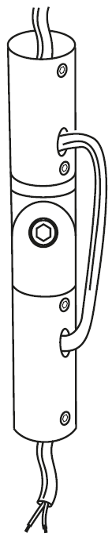
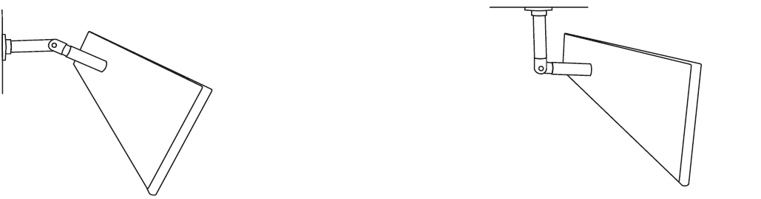
Variante 1. Montando el calentador con la juntura giratoria a la pared | Variante 2. Montando el calentador con la juntura giratoria al techo
6. Reciclaje
El calentador no contiene ningunos materiales que requieran medidas de seguridad especiales para su disposición final. Acabado su ciclo de vida, el calentador se reciclará según los marcos y reglas aplicables para el sitio de reciclaje. A fin de facilitar la información pormenorizada sobre el reciclaje de calentadores infrarrojos hay que referirse a representantes de autoridades locales.
7. Fianzas de garantía
Garantizamos el buen funcionamiento del calentador por tres años después de la fecha de compra.
Calentadores Termoconfort MAX cumplen con TV 3468-002-84745490-2014.
La garantía presente perderá su validez en los casos siguientes:
1. modificaciones del diseño del producto hechos por el consumidor;
2. operación incorrecta y uso del producto para fines distintos al descrito o no conforme al manual de mantenimiento; instalación u operación en violación de marcos tecnológicos y normas de seguridad;
3. reparos hechos por centros de servicio o distribuidores no autorizados;
4. accidentes de siniestro, fulguraciones, sumersiones, incendios y otras causas de fuerza mayor para el fabricante;
5. defectos causados durante el transporte del dispositivo por el consumidor (de no ser por el transporte por distribuidores autorizados o el fabricante propio);
6. defectos del sistema en que se usaba el dispositivo descrito;
7. operación con alto voltaje (sobrepasando el nominal por > 10%) y humedad de más de 80% a una temperatura de +25°С;
8. inclinación y giro del calentador instalado al conjunto de montaje básico.
¡ATENCIÓN! El fabricante se reserva el derecho de modificar el producto y el contenido de su conjunto sin avisar al consumidor.
8. Certificado de venta
 |  |  | Entidad Vendedora
МАХ-04
МАХ-06 |  |  | Dirección
МАХ-08
МАХ-10 |  |  | Fecha de venta
МАХ-13 |  |  | Firma del vendedor
L.S.

